МИНИСТЕРСТВО ОБРАЗОВАНИЯ РЕСПУБЛИКИ БЕЛАРУСЬ  
Учреждение образования «БЕЛОРУССКИЙ ГОСУДАРСТВЕННЫЙ   
ТЕХНОЛОГИЧЕСКИЙ УНИВЕРСИТЕТ»

Факультет информационных технологий

Кафедра программной инженерии

Специальность 6-05-0612-01 «Программная инженерия»

**ПОЯСНИТЕЛЬНАЯ ЗАПИСКА КУРСОВОГО ПРОЕКТА**

по дисциплине «Компьютерные языки разметки»

Тема: Web-сайт «Интернет-магазин игр»

**Исполнитель**

студент 1 курса 10 группы ________________ Шепутис А. Р.

подпись, дата

**Руководитель**

ассистент ________________ Харланович А. В.

должность, учен. степень, ученое звание подпись, дата

Допущен(а) к защите ________________________________________________

__________________________________ ______________

дата, подпись

Курсовой проект защищен с оценкой

Руководитель _________________ ______________ Харланович А. В.

подпись дата инициалы и фамилия

**Содержание**

Введение 3

1 Постановка задачи 4

1.1 Обзор аналогичных решений 4

1.2 Техническое задание 4

1.3 Выбор средств реализации программного продукта 5

1.4 Вывод 5

2 Проектирование страниц веб-сайта 6

2.1 Выбор способа вёрстки 6

2.2 Выбор стилевого оформления 6

2.3 Выбор шрифтового оформления 6

2.4 Разработка пользовательских элементов 6

2.5 Выводы 7

3 Реализация структуры веб-сайта 8

3.1 Структура HTML-документа 8

3.2 Добавление таблиц стилей Sass и CSS 8

3.3 Использование стандартов XML (SVG) 8

3.4 Использование JavaScript 8

3.5 Выводы 8

4 Тестирование веб-сайта 10

4.1 Адаптивный дизайн веб-сайта 10

4.2 Кроссбраузерность веб-сайта 11

4.3 Руководство пользователя 11

4.4 Выводы 11

Заключение 12

Список использованных источников 13

**ПРИЛОЖЕНИЕ А** 14

**ПРИЛОЖЕНИЕ Б** 17

**ПРИЛОЖЕНИЕ В** 37

**ПРИЛОЖЕНИЕ Г** 58

**ПРИЛОЖЕНИЕ Д** 59

Введение

В наши дни некоторые компании до сих пор не осознают, что большинство людей используют веб-сайты для совершения покупки. Наличие хорошего веб-сайта, может иметь решающее значение для получения большего дохода.

Сайт — это то, что может выделить компанию среди конкурентов. Без хорошего веб-сайта это может быть невероятно сложно сделать, потому что люди не могут легко найти качественную и достоверную информацию о компании.

Веб-сайт даёт возможность пользоваться инструментами интернет-маркетинга: реклама, email-рассылки и т.п. В интернете удобнее и эффективнее проводить рекламные акции, скидки. Анализировать результаты также проще: следить за статистикой посещения.

Цель курсового проекта: разработать веб-сайт для магазина по продаже видеоигр с использованием HTML5, а также с применением Sass/CSS3.

Задачи курсового проекта:

* проанализировать существующие языки разметки, инструменты и библиотеки для создания веб-сайта;

1. разработать макет сайта;
2. разработать структуру веб-сайта;
3. наполнить сайт информацией по теме;
4. протестировать веб-сайт;
5. разработать руководство пользователя.

Целевой аудиторией являются пользователи, геймеры и люди, интересующиеся тематикой видео игр.

1 Постановка задачи

1.1 Обзор аналогичных решений

Для создание своего продукта нужно изучить аналоги.

На рисунке 1.1 представлен внешний вид сайта «https://store.steampowered.com».

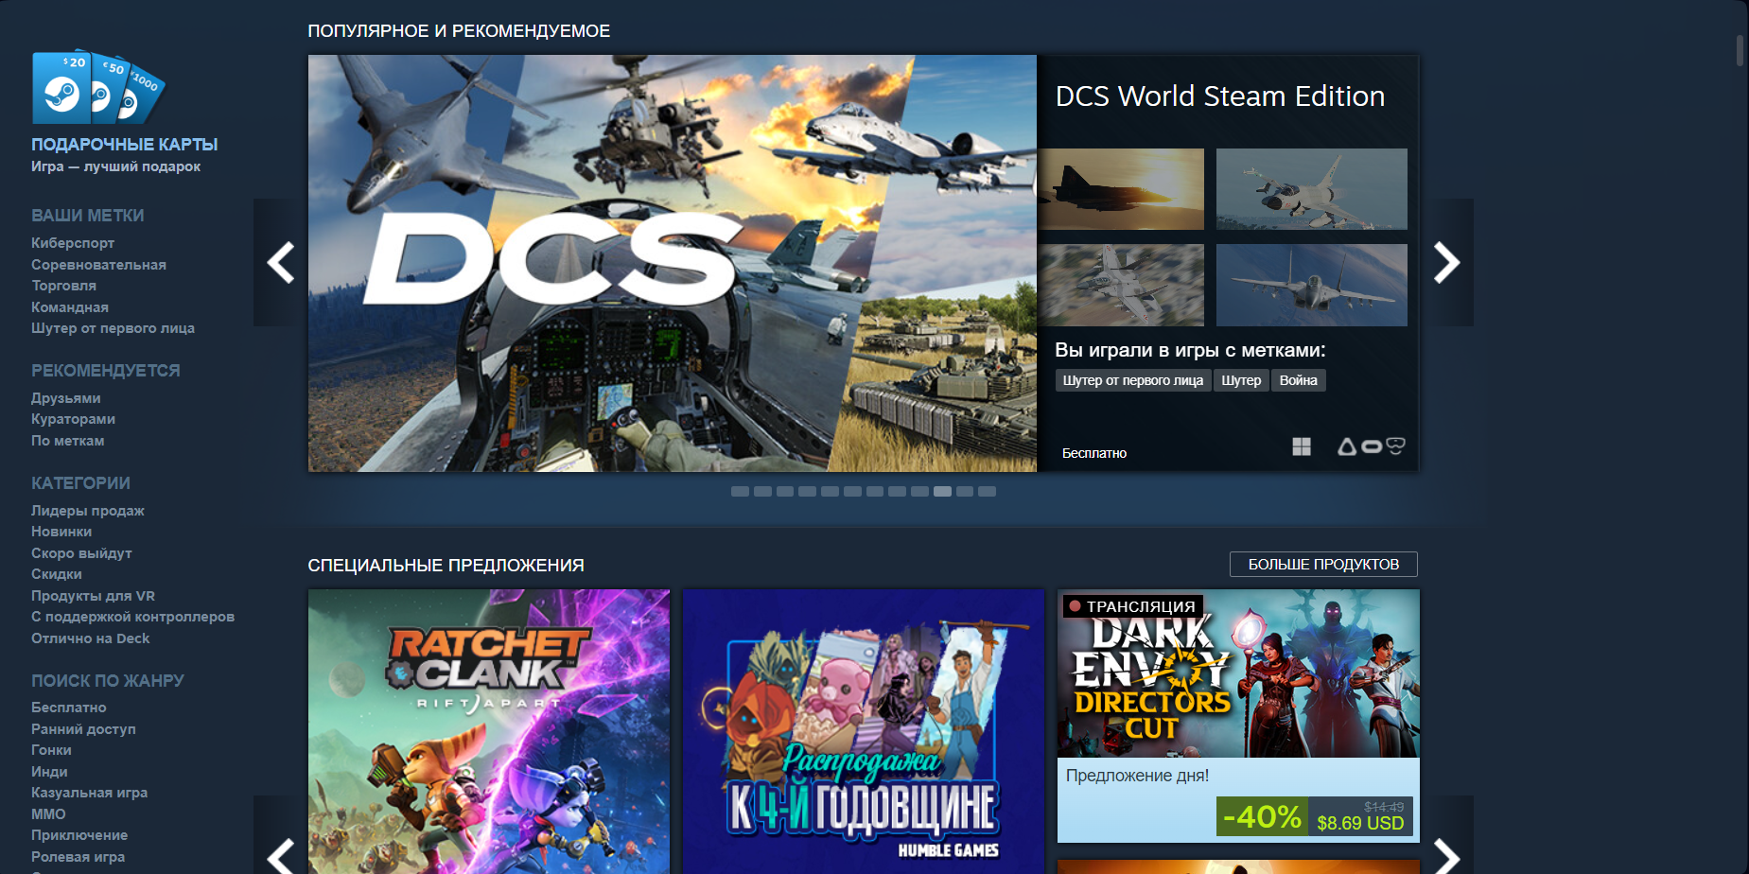

Рисунок 1.1 – Окно главного каталога сайта «https://store.steampowered.com»

Сайт имеет современный дизайн, но отличается от многих других интернет-магазинов тем, что не использует много цветов и ярких элементов. Главная страница содержит информацию о главных жанрах и удобную поисковую строку. Также есть возможность сразу выбрать необходимый жанр игры из списка на главной странице.

Навигация на сайте интуитивно понятная и легкая в использовании. Главное меню находится в левой части страницы и содержит основные жарны и много других тезисов для быстрого поиска, а также ссылки на регистрацию и вход в личный кабинет. На главной странице есть разделы с новыми и популярными играми, а также функции быстрого поиска.

1.2 Техническое задание

Поставлена задача реализовать полноценный многостраничный веб-сайт на тему «Интернет-магазин по продаже видеоигр». На сайт должна быть представлена информацию о компании, такую как контактные данные, описание магазина, а также каталог видеоигр. Основным содержимым являются пользовательские элементы с описанием видеоигр.

На главной странице меню будет располагаться сверху. В меню будут предоставляться ссылки на основную информацию.

Веб-страница должна быть кроссбраузерной и адаптивной для мобильной версии (ширина до 420px), планшетного устройства (ширина до 1000px). Начиная с ширины в 1000px должна открываться версия для персонального компьютера.

1.3 Выбор средств реализации программного продукта

Курсовой проект будет выполняться в редакторе кода Visual Studio Code. При создании веб-страниц будут использованы языки: HTML, CSS, SASS, JS, XML. CSS, SASS используются для того, чтобы регулировать настройку шрифтов, цветов символов и фона, фоновые изображения, расположение элементов на странице. JavaScript используется для добавления интерактивности на веб-сайт (например: слайдер).

1.4 Вывод

В разделе были рассмотрены плюсы и минусы аналогичных решений на выбранную тему сайта для предотвращения ошибок в реализации веб-сайта. Были определены основные технические задания по созданию страницы. Также выбраны средства реализации программного продукта, а именно языки HTML, CSS, JS.

2 Проектирование страниц веб-сайта

2.1 Выбор способа вёрстки

Так как веб-сайт должен быть адаптивным и кроссбраузерным, то использовать flex-box вёрстку это оптимальное решение.

Flex-box вёрстка распространена и поддерживается многими браузерами, с помощью её можно создавать гибкие макеты, которые тяжело реализовать без её функционала.

2.2 Выбор стилевого оформления

Выбрать хорошую цветовую гамму очень важно, так как цвета – это то, что пользователь видит, как только заходит на веб-сайт. При выборе неправильного цветового оформления, пользователю не захочется проводить время на нашем веб-сайте и он, возможно, просто не будет пользоваться им.

Основные цвет веб-сайта это #12141E #2B2E3A.

Текст использует цвет #fff.

2.3 Выбор шрифтового оформления

В качестве шрифта для всего сайта используется Roboto.

2.4 Разработка пользовательских элементов

В состав пользовательских элементов веб-сайта в первую очередь нужно отнести навигационное меню, так как именно оно позволяет пользователю перемещать по различным страницам.



Рисунок 2.2 – навигационное меню

Как можно увидеть, в навигационном меню есть ссылки на все страницы веб-сайта, слева расположен логотип. Элементы сайта представляют собой какие-либо блоки.

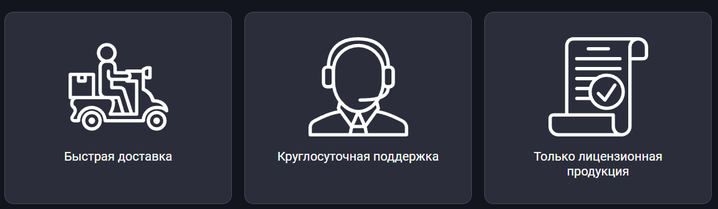

Рисунок 2.3 – пример блока

Как можно увидеть из рисунка 2.3, в блоке находятся изображение и информация. Практически все блоки на веб-сайте устроены таким же образом.

Снизу каждой страницы расположен footer – элемент, содержащий в себе некоторую полезную информацию, в основном для обратной связи.

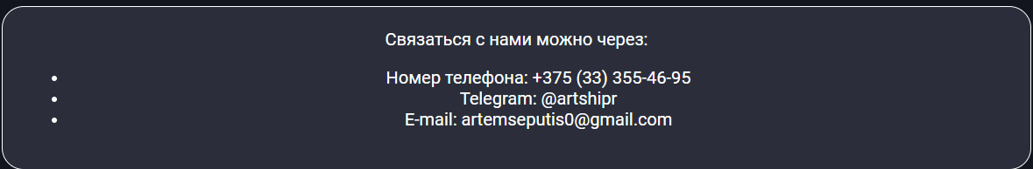

Рисунок 2.4 – footer

2.5 Выводы

В данном разделе были разработаны прототипы и макеты веб-сайта, были выбраны цветовое и шрифтовое оформление, разработан единый дизайн для всех страниц и определены эффекты и анимации, которые пользователь сможет увидеть на веб-сайте.

3 Реализация структуры веб-сайта

3.1 Структура HTML-документа

Структура документа начинается с тега <head></head>. В нём прописана служебная информация, которая позволяет браузерам правильно отображать страницу, подключать таблицы стилей, также метатеги, позволяющие корректно работать с браузерами и поисковыми системами.

Само содержимое тега <head></head> увидеть на веб-сайте невозможно (за некоторыми исключениями).

За тегом <head></head> расположен тег <body></body>, внутри которого размещается всё полезное содержимое веб-сайта.

Внутри тега <body></body> расположены семантические теги <header></header>, <nav></nav>, <main></main> и <footer></footer>. Они необходимы для того, чтобы браузер понимал, что расположено внутри их. Это помогает в работе поисковых систем, людям с ограниченными возможностями и т. д.

Внутри тега <header></header> расположена «шапка» веб-сайта, где находится логотип и тег <nav></nav>, внутри которого расположено навигационное меню. В теге <footer></footer> расположены ссылки контакты для обратной связи. Внутри тега <main></main> находится основное содержимое страницы, для каждой страницы это содержимое различно.

3.2 Добавление таблиц стилей Sass и CSS

Реализация таблиц стилей на веб-сайте представлена внешним подключением, так как этот способ является наиболее правильным. Внутренне и строковое подключения отсутствуют, так как это может приносить трудности в обнаружении несостыковок. Для доступа к элементам использовались практически все селекторы.

3.3 Использование стандартов XML (SVG)

Поведение SVG-графики определяется в формате XML, что предоставляет множество различных вариантов работы с ею.

Часть данных, связанных с контактной информацией, находится в XML-файле, что позволяет работать с ними, не прибегая к изменению структуры веб-сайта, и форматировать их, в случае необходимости.

3.4 Использование JavaScript

JavaScript использовался для заполнения блоков веб-страниц информацией, находящийся в XML, так же для реализации слайдеров.

3.5 Выводы

На данном этапе была реализована структура веб-сайта на HTML, созданы таблицы стилей Sass и CSS. Были использованы форматы XML (SVG), также язык программирования JS. Веб-сайт готов к следующему этапу – тестированию

4 Тестирование веб-сайта

4.1 Адаптивный дизайн веб-сайта

Для создания адаптивности веб-сайта использовались flexbox-вёрстка и медиа-запросы.

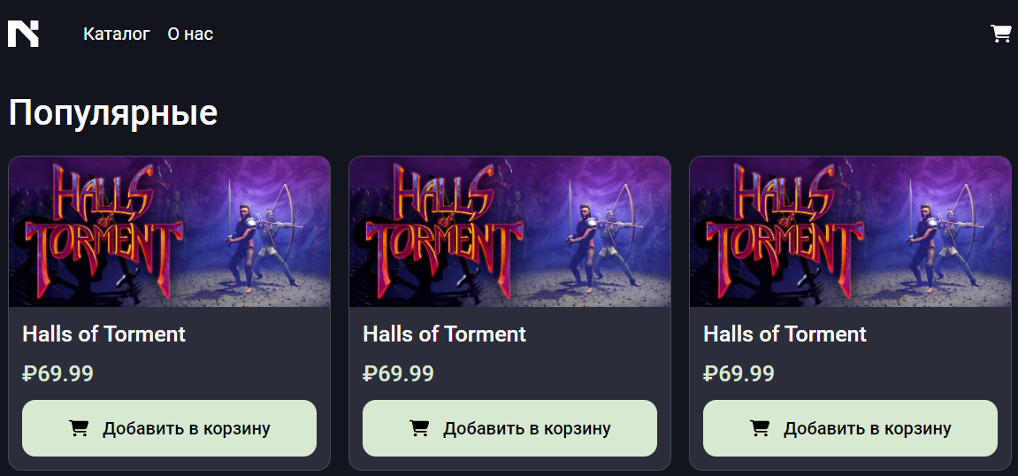 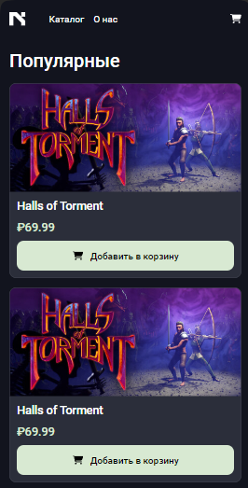

а б

а – десктопная версия, б – мобильная версия

Рисунок 4.1 – Окно главной страницы веб-сайта

Изображения и другие элементы уменьшают свои размеры в зависимости от ширины экрана. В некоторых случаях размер текста уменьшается, чтобы всё работало корректно.

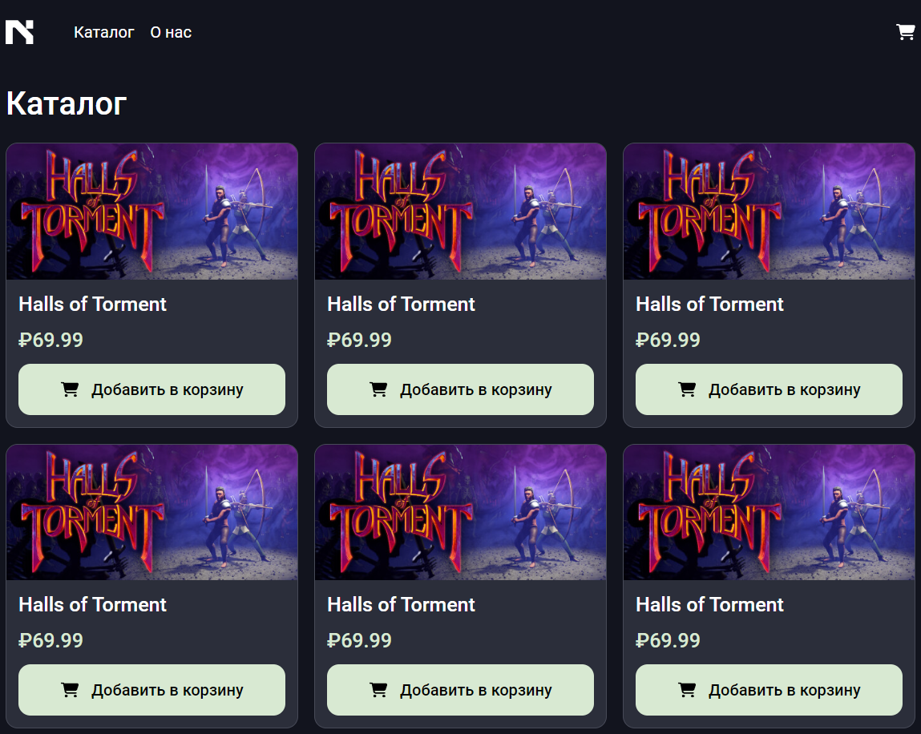 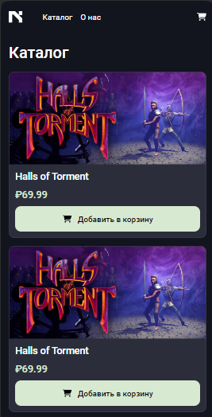

а б

а – десктопная версия, б – мобильная версия

Рисунок 4.2 – Пример адаптивности

Как можно увидеть на рисунке 4.2, элементы расположенные в ряд при уменьшении размера экрана переходят в колонну, это необходимо для того, чтобы даже на меленьких экранах можно было прочитать всю необходимую информацию. Реализовано это при помощи средств flexbox-вёрстки. Данный пример адаптивности можно встретить не только на этой странице, но и на всех других, однако оно может выглядеть по-разному.

4.2 Кроссбраузерность веб-сайта

Каждый пользователь пользуется одним из множества существующих веб-браузеров, и каждый веб-браузер имеет некоторые свои отличительные черты, поэтому при создании веб-сайта необходимо сделать так, чтобы сайт работал одинаково хорошо для всех браузеров.

Для того, чтобы CSS-свойства работали на большинстве браузеров), используются префиксы. Чтобы префиксы отображались максимально правильно, необходимо указывать их в таком порядке, чтобы это же свойство без префикса находилось в конце, а особые префиксы для разных браузеров находились посередине. В результате такого написания свойства будет использована его самая актуальная версия для браузера.

-webkit-user-select: none;

-moz-user-select: none;

-ms-user-select: none;

user-select: none;

Листинг 4.1 – пример использования префиксов

4.3 Руководство пользователя

За каждую информационную составляющую веб-сайта отвечает свой раздел. Выбрать раздел можно в навигационном меню, нажатием на кнопку.

После перехода на страницу «Каталог», можно выбрать любой элемент и после нажатия на элемент, открывается индивидуальная страница элемента. На индивидуальной странице элемента для оформления заказа нужно нажать на кнопку «Добавить в корзину».

4.4 Выводы

В данном разделе было рассмотрено то, как ведёт себя веб-сайт на различных устройствах и в различных браузерах. Были учтены некоторые моменты, которые позволят минимизировать некоторые недочёты. Создано руководство пользователя, которое описывает, расположение элементов и их работа.

Заключение

В ходе выполнения курсового проекта был разработан веб-сайт на тему продажи автомобилей.

Вовремя разработки были использованы языки компьютерной разметки, язык программирования JavaScript. В процессе также использовались таблицы стили, применена адаптивная верстка. В результате конечный продукт получился достаточны комфортным для пользователя.

Также были рассмотрены аналогичные решения, во избежание ошибок при разработке.

Ссылка на репозиторий Github: https://github.com/artshipr

Список использованных источников

1. Покрытие CSS атрибутов браузерами [Электронный ресурс]. — Режим доступа: https://caniuse.com/ – Дата доступа 27.04.2023.
2. Документация по JavaScript/HTML [Электронный ресурс]. — Режим доступа: <https://developer.mozilla.org> – Дата доступа 28.04.2023.

# **ПРИЛОЖЕНИЕ А**

Макет веб-сайта

Главная страница

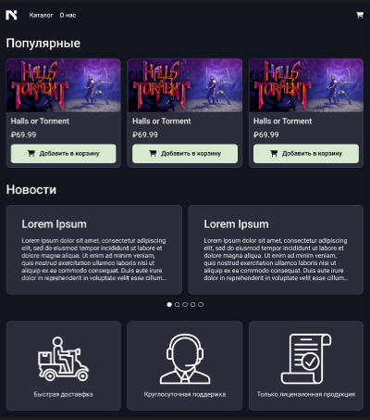

Страница каталога

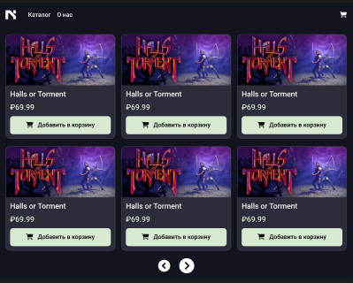

Страница товара

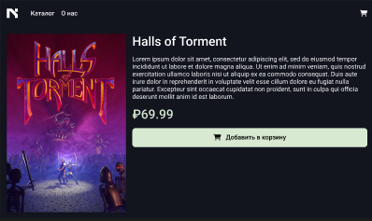

Страница о нас

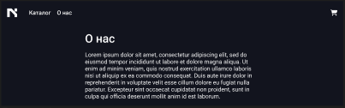

Мобильная версия сайта

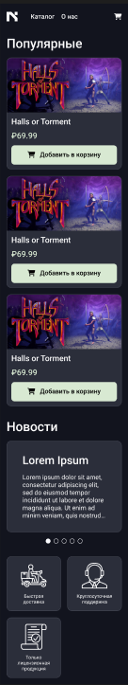 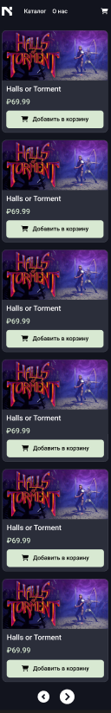 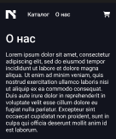 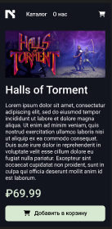

# **ПРИЛОЖЕНИЕ Б**

Листинг HTML-документа

Тег nav

<div class="nav-inner full-width-limited">

        <a class="logo" href="/"><img alt="На главную" src="/img/logo-72.svg"/></a>

        <ul class="nav-links">

            <li class="nav-link">

                <a href="/catalog">Каталог</a>

            </li>

            <li class="nav-link">

                <a href="/about-us">О нас</a>

            </li>

        </ul>

    </div>

Тег footer

<div>

       <p>Связаться с нами можно через:</p>

       <ul>

           <li>Номер телефона: <span id="phoneNumber"></span></li>

           <li>Telegram: <span id="tg"></span></li>

           <li>E-mail: <span id="email"></span></li>

       </ul>

    </div>

Тег main(Главная страница)

<h1>Наши главные компании-партнеры:</h1>

    <div class="slideshow-container">

        <div class="mySlides fade">

          <div class="numbertext">1 / 3</div>

          <img src="img/ubisoft.avif" alt="Природа" style="width:100%">

          <div class="text">Ubisoft</div>

        </div>

        <div class="mySlides fade">

          <div class="numbertext">2 / 3</div>

          <img src="img/rockstarGames.webp" alt="Лес" style="width:100%">

          <div class="text">Rockstar Games</div>

        </div>

        <div class="mySlides fade">

          <div class="numbertext">3 / 3</div>

          <img src="img/blizzard.avif" alt="Горы" style="width:100%">

          <div class="text">Blizzard</div>

        </div>

        <a class="prev" onclick="plusSlides(-1)">&#10094;</a>

        <a class="next" onclick="plusSlides(1)">&#10095;</a>

        </div>

    <div class="popular full-width-limited">

        <h2 class="title-2">Популярные</h2>

        <div>

            <div class="card-base product-card">

                <a href="/products/2218750/index.html"></a>

                <img src="/img/games/2218750/headerer.jpg" alt="Halls of Torment"/>

                <div class="inner">

                    <h3 class="title">Elden Ring</h3>

                    <div class="price">₽69.99</div>

                    <button class="add-to-cart" class="open-button" onclick="openForm()">

                        <img src="/img/cart-shopping-solid-black.svg" alt=""/>

                        Добавить в корзину

                    </button>

                </div>

            </div>

            <div class="card-base product-card">

                <a href="/products/2218750/index1.html"></a>

                <img src="/img/games/2218750/headerats.jpg" alt="Halls of Torment"/>

                <div class="inner">

                    <h3 class="title">American Truck Simulator</h3>

                    <div class="price">₽69.99</div>

                    <button class="add-to-cart" class="open-button" onclick="openForm()">

                        <img src="/img/cart-shopping-solid-black.svg" alt=""/>

                        Добавить в корзину

                    </button>

                </div>

            </div>

            <div class="card-base product-card">

                <a href="/products/2218750/index2.html"></a>

                <img src="/img/games/2218750/headerkf2.jpg" alt="Halls of Torment"/>

                <div class="inner">

                    <h3 class="title">Killing Floor 2</h3>

                    <div class="price">₽69.99</div>

                    <button class="add-to-cart" class="open-button" onclick="openForm()">

                        <img src="/img/cart-shopping-solid-black.svg" alt=""/>

                        Добавить в корзину

                    </button>

                </div>

            </div>

        </div>

    </div>

    <div class="news full-width-limited">

        <h2 class="title-2">Новости</h2>

        <div id="glide-news" class="glide">

            <div class="glide__track" data-glide-el="track">

                <ul class="glide__slides">

                    <li class="glide__slide card-base">

                        <h3>Кодзима: Death Stranding 2 пробудет на этапе полировки примерно год</h3>

                        <p>

                            Death Stranding 2: On the Beach стартует когда-то в 2025 году эксклюзивно на PlayStation 5. В начале мая Кодзима чуть ли не с фанфарами встретил у себя в студии Нормана Ридуса (Norman Reedus) — своего хорошего друга и исполнителя главной роли в Death Stranding.

                        </p>

                    </li>

                    <li class="glide__slide card-base">

                        <h3>Ghost of Tsushima стала второй по онлайну среди релизов PlayStation в Steam. Выше только Helldivers 2</h3>

                        <p>

                            Хотя Ghost of Tsushima для Steam недоступна на 180 территориях, игра всё равно стала одним из самых популярных релизов PlayStation в магазине Valve: теперь она уступает только феномену, случившемуся с Helldivers 2.

                        </p>

                    </li>

                    <li class="glide__slide card-base">

                        <h3>2K скоро анонсирует продолжение «одной из любимых франшиз». BioShock? Mafia?</h3>

                        <p>

                            Организаторы Summer Game Fest начинают разогрев перед церемонией открытия: они объявили, что на их шоу 2K Games представит «следующую часть одной из самых больших и любимых франшиз» издательства.

                            Что это может быть?

                        </p>

                    </li>

                </ul>

                <div class="glide__arrows" data-glide-el="controls">

                    <button class="glide__arrow glide__arrow--left" data-glide-dir="<">

                        <img src="/img/prev-arrow.svg" alt="previous">

                    </button>

                    <button class="glide__arrow glide__arrow--right" data-glide-dir=">">

                        <img src="/img/next-arrow.svg" alt="previous">

                    </button>

                </div>

            </div>

            <div class="glide__bullets" data-glide-el="controls[nav]">

                <button class="glide__bullet" data-glide-dir="=0"></button>

                <button class="glide__bullet" data-glide-dir="=1"></button>

                <button class="glide__bullet" data-glide-dir="=2"></button>

            </div>

        </div>

    </div>

    <div class="advantages full-width-limited">

        <div class="advantage card-base">

            <img src="/img/delivery-movement-svgrepo-com.svg" alt="">

            <p>Быстрая доставка</p>

        </div>

        <div class="advantage card-base">

            <img src="/img/operator-customer-service-svgrepo-com.svg" alt="">

            <p>Круглосуточная поддержка</p>

        </div>

        <div class="advantage card-base">

            <img src="/img/invoice-bill-svgrepo-com.svg" alt="">

            <p>Только лицензионная продукция</p>

        </div>

    </div>

    <div id="overlay" class="overlay"></div>

    <div class="form-popup" id="myForm">

        <form action="#" class="form-container">

          <label for="name"><h4>Name</h4></label>

          <input type="text" placeholder="Your name" name="name" required>

          <label for="email"><h4>E-mail</h4></label>

          <input type="text" placeholder="Your email" name="email" required>

          <label for="tel"><h4>Phone Number</h4></label>

          <input type="tel" placeholder="Your number" name="tel" required>

          <button type="submit" class="send">Send</button>

          <button type="button" onclick="closeForm()" class="close">Close</button>

        </form>

      </div>

Тег main(Страница каталога)

<div class="popular full-width-limited">

        <h1 class="title-2">Каталог</h1>

        <div>

            <div class="card-base product-card">

                <a href="/products/2218750/index.html"></a>

                <img src="/img/games/2218750/headerer.jpg" alt="Halls of Torment"/>

                <div class="inner">

                    <h3 class="title">Elden Ring</h3>

                    <div class="price">₽69.99</div>

                    <button class="add-to-cart" class="open-button" onclick="openForm()">

                        <img src="/img/cart-shopping-solid-black.svg" alt=""/>

                        Добавить в корзину

                    </button>

                </div>

            </div>

            <div class="card-base product-card">

                <a href="/products/2218750/index1.html"></a>

                <img src="/img/games/2218750/headerats.jpg" alt="Halls of Torment"/>

                <div class="inner">

                    <h3 class="title">American Truck Simulator</h3>

                    <div class="price">₽69.99</div>

                    <button class="add-to-cart" class="open-button" onclick="openForm()">

                        <img src="/img/cart-shopping-solid-black.svg" alt=""/>

                        Добавить в корзину

                    </button>

                </div>

            </div>

            <div class="card-base product-card">

                <a href="/products/2218750/index2.html"></a>

                <img src="/img/games/2218750/headerkf2.jpg" alt="Halls of Torment"/>

                <div class="inner">

                    <h3 class="title">Killing Floor 2</h3>

                    <div class="price">₽69.99</div>

                    <button class="add-to-cart" class="open-button" onclick="openForm()">

                        <img src="/img/cart-shopping-solid-black.svg" alt=""/>

                        Добавить в корзину

                    </button>

                </div>

            </div>

            <div class="card-base product-card">

                <a href="/products/2218750"></a>

                <img src="/img/games/2218750/header.jpg" alt="Halls of Torment"/>

                <div class="inner">

                    <h3 class="title">Halls of Torment</h3>

                    <div class="price">₽69.99</div>

                    <button class="add-to-cart">

                        <img src="/img/cart-shopping-solid-black.svg" alt=""/>

                        Добавить в корзину

                    </button>

                </div>

            </div>

            <div class="card-base product-card">

                <a href="/products/2218750"></a>

                <img src="/img/games/2218750/header.jpg" alt="Halls of Torment"/>

                <div class="inner">

                    <h3 class="title">Halls of Torment</h3>

                    <div class="price">₽69.99</div>

                    <button class="add-to-cart">

                        <img src="/img/cart-shopping-solid-black.svg" alt=""/>

                        Добавить в корзину

                    </button>

                </div>

            </div>

            <div class="card-base product-card">

                <a href="/products/2218750"></a>

                <img src="/img/games/2218750/header.jpg" alt="Halls of Torment"/>

                <div class="inner">

                    <h3 class="title">Halls of Torment</h3>

                    <div class="price">₽69.99</div>

                    <button class="add-to-cart">

                        <img src="/img/cart-shopping-solid-black.svg" alt=""/>

                        Добавить в корзину

                    </button>

                </div>

            </div>

        </div>

    </div>

    <div class="page-nav">

        <div class="disabled">

            <img src="/img/prev-small.svg" alt="previous page">

        </div>

        <a href="/catalog/2">

            <img src="/img/next-large.svg" alt="next page">

        </a>

    </div>

    <div id="overlay" class="overlay"></div>

    <div class="form-popup" id="myForm">

        <form action="#" class="form-container">

          <label for="name"><h4>Name</h4></label>

          <input type="text" placeholder="Your name" name="name" required>

          <label for="email"><h4>E-mail</h4></label>

          <input type="text" placeholder="Your email" name="email" required>

          <label for="tel"><h4>Phone Number</h4></label>

          <input type="tel" placeholder="Your number" name="tel" required>

          <button type="submit" class="send">Send</button>

          <button type="button" onclick="closeForm()" class="close">Close</button>

        </form>

      </div>

Тег main(для 2 и 3 страницы каталога)

<div class="popular full-width-limited">

        <h1 class="title-2">Каталог</h1>

        <div>

            <div class="card-base product-card">

                <a href="/products/2218750"></a>

                <img src="/img/games/2218750/header.jpg" alt="Halls of Torment"/>

                <div class="inner">

                    <h3 class="title">Halls of Torment</h3>

                    <div class="price">₽69.99</div>

                    <button class="add-to-cart">

                        <img src="/img/cart-shopping-solid-black.svg" alt=""/>

                        Добавить в корзину

                    </button>

                </div>

            </div>

            <div class="card-base product-card">

                <a href="/products/2218750"></a>

                <img src="/img/games/2218750/header.jpg" alt="Halls of Torment"/>

                <div class="inner">

                    <h3 class="title">Halls of Torment</h3>

                    <div class="price">₽69.99</div>

                    <button class="add-to-cart">

                        <img src="/img/cart-shopping-solid-black.svg" alt=""/>

                        Добавить в корзину

                    </button>

                </div>

            </div>

            <div class="card-base product-card">

                <a href="/products/2218750"></a>

                <img src="/img/games/2218750/header.jpg" alt="Halls of Torment"/>

                <div class="inner">

                    <h3 class="title">Halls of Torment</h3>

                    <div class="price">₽69.99</div>

                    <button class="add-to-cart">

                        <img src="/img/cart-shopping-solid-black.svg" alt=""/>

                        Добавить в корзину

                    </button>

                </div>

            </div>

            <div class="card-base product-card">

                <a href="/products/2218750"></a>

                <img src="/img/games/2218750/header.jpg" alt="Halls of Torment"/>

                <div class="inner">

                    <h3 class="title">Halls of Torment</h3>

                    <div class="price">₽69.99</div>

                    <button class="add-to-cart">

                        <img src="/img/cart-shopping-solid-black.svg" alt=""/>

                        Добавить в корзину

                    </button>

                </div>

            </div>

            <div class="card-base product-card">

                <a href="/products/2218750"></a>

                <img src="/img/games/2218750/header.jpg" alt="Halls of Torment"/>

                <div class="inner">

                    <h3 class="title">Halls of Torment</h3>

                    <div class="price">₽69.99</div>

                    <button class="add-to-cart">

                        <img src="/img/cart-shopping-solid-black.svg" alt=""/>

                        Добавить в корзину

                    </button>

                </div>

            </div>

            <div class="card-base product-card">

                <a href="/products/2218750"></a>

                <img src="/img/games/2218750/header.jpg" alt="Halls of Torment"/>

                <div class="inner">

                    <h3 class="title">Halls of Torment</h3>

                    <div class="price">₽69.99</div>

                    <button class="add-to-cart">

                        <img src="/img/cart-shopping-solid-black.svg" alt=""/>

                        Добавить в корзину

                    </button>

                </div>

            </div>

        </div>

    </div>

    <div class="page-nav">

        <a href="/catalog">

            <img src="/img/prev-small.svg" alt="previous page">

        </a>

        <a href="/catalog/3">

            <img src="/img/next-large.svg" alt="next page">

        </a>

    </div>

Тег main(Страница о нас)

<div class="about-us full-width-limited">

        <h1 class="title-2">

            О нас

        </h1>

        <div class="history">

            <p >Наша магазин является дочерней компанией оргазизации "GamerLegion". Данная организация довольно популярна в мире киберспорта. Наиболее известная команда, выступающая от этой организации, по дисциплине "Counter Strike 2". Команда "GamerLegion", с не самым лучшим составом, смогла добраться до полуфинала турнира Major Paris 2022 и по итогу этого турнира заняла 2-ое место. Major является самым крупным и престижным турниром в мире Counter Strike, который проводится только раз в год и имеет призовой фонд свыше 1 млн$. После такого невероятного результата организация "GamerLegion" и решила с части призовых денег расширить свою сферу деятельности, которой и был выбран гейминг.</p>

            <p>В нашем магазине что-то интересное для себя сможет найти каждый. Как заядлые игроки, так и новички в игровом мире, смогут найти то, что их зацепит.</p>

        </div>

        <div>

         <p style="font-size: large;">Далее будет приведен список компаний с которыми мы сотрудничаем: </p>

         <ul>

            <li>Valve</li>

            <li>Ubisoft</li>

            <li>Riot Games</li>

            <li>Rockstar Games</li>

            <li>Blizzard</li>

            <li>From Software</li>

            <li>CD Project Red</li>

         </ul>

        </div>

    </div>

Тег main(Страница товара)

<div class="product full-width-limited">

        <img src="/img/games/2218750/er.png" class="img-lib" alt="">

        <img src="/img/games/2218750/headerer.jpg" class="img-header" alt="">

        <div class="inner">

            <h1 class="title-2">Elden Ring</h1>

            <p>НОВЫЙ ФЭНТЕЗИЙНЫЙ РОЛЕВОЙ БОЕВИК. Восстань, погасшая душа! Междуземье ждёт своего повелителя. Пусть благодать приведёт тебя к Кольцу Элден.</p>

            <p>ДАТА ВЫХОДА: 25 фев. 2022 г.</p>

            <p>РАЗРАБОТЧИК: <a href="https://store.steampowered.com/developer/BANDAINAMCO"> FromSoftware Inc.</a></p>

            <p>ИЗДАТЕЛЬ: <a href="https://store.steampowered.com/developer/BANDAINAMCO"> FromSoftware Inc., Bandai Namco Entertainment</a></p>

            <div class="price">₽69.99</div>

            <button class="add-to-cart" class="open-button" onclick="openForm()">

                <img src="/img/cart-shopping-solid-black.svg" alt=""/>

                Добавить в корзину

            </button>

        </div>

    </div>

</div>

<div class="description">

    <p>НОВЫЙ ФЭНТЕЗИЙНЫЙ РОЛЕВОЙ БОЕВИК.

        Восстань, погасшая душа! Междуземье ждёт своего повелителя. Пусть благодать приведёт тебя к Кольцу Элден.</p>

    <p>• Огромный захватывающий мир

        Огромный мир с открытыми полями, множеством ситуаций и гигантскими подземельями, где сложные трёхмерные конструкции сочетаются воедино. Путешествуйте, преодолевайте смертельные опасности и радуйтесь успехам.</p>

    <p>• Создайте своего персонажа

        Вы можете не только изменить внешность персонажа, но также комбинировать оружие, броню и предметы. Развивайте персонажа по своему вкусу. Наращивайте мышцы или постигайте таинства магии.</p>

    <p>• Эпическая драма, выросшая из мифа

        Многослойная история, разбитая на фрагменты. Эпическая драма, в которой мысли персонажей пересекаются в Междуземье.</p>

    <p>• Уникальный сетевой режим, приближающий вас к другим игрокам

        Помимо многопользовательского режима, в котором вы напрямую подключаетесь к другим игрокам и путешествуете вместе, есть асинхронный сетевой режим, позволяющий ощутить присутствие других игроков.</p>

</div>

<div>

        <table>

          <thead>

            <tr>

                <th>МИНИМАЛЬНЫЕ:</th>

                <th>РЕКОМЕНДОВАННЫЕ:</th>

            </tr>

          </thead>

          <tbody>

            <tr>

                <th>ОС : Windows 10</th>

                <th>ОС : Windows 10/11</th>

            </tr>

            <tr>

                <th>Процессор: INTEL CORE I5-8400</th>

                <th>Процессор: INTEL CORE I7-8700K</th>

            </tr>

            <tr>

                <th>Оперативная память: 12 GB ОЗУ</th>

                <th>Оперативная память: 16 GB ОЗУ</th>

            </tr>

            <tr>

                <th>Видеокарта: NVIDIA GEFORCE GTX 1060 3 GB</th>

                <th>Видеокарта: NVIDIA GEFORCE GTX 1070 8 GB</th>

            </tr>

            <tr>

                <th>Место на диске: 60 GB</th>

                <th>Место на диске: 60 GB</th>

            </tr>

          </tbody>

        </table>

</div>

    <div id="overlay" class="overlay"></div>

    <div class="form-popup" id="myForm">

        <form action="#" class="form-container">

          <label for="name"><h4>Name</h4></label>

          <input type="text" placeholder="Your name" name="name" required>

          <label for="email"><h4>E-mail</h4></label>

          <input type="text" placeholder="Your email" name="email" required>

          <label for="tel"><h4>Phone Number</h4></label>

          <input type="tel" placeholder="Your number" name="tel" required>

          <button type="submit" class="send">Send</button>

          <button type="button" onclick="closeForm()" class="close">Close</button>

        </form>

      </div>

# **ПРИЛОЖЕНИЕ В**

Листинг SCSS и CSS

:root {

  --bg: #12141E;

  --card-bg: #2B2E3A;

  --fg: #fff;

  --fg-alt: #000;

  --outline: #474A57;

  --add-to-cart-bg: #D8E9D2;

  --price-fg: #D8E9D2;

}

*, *::before, *::after {

  box-sizing: inherit;

}

html {

  box-sizing: border-box;

}

html, body {

  margin: 0;

  padding: 0;

  width: 100%;

  min-height: 100%;

  background-color: var(--bg);

}

body {

  display: flex;

  flex-direction: column;

  color: var(--fg);

}

body, button, table {

  font-family: "Roboto", sans-serif;

}

h1, h2, h3, h4, h5, h6, p {

  margin: 0;

}

nav {

  position: sticky;

  z-index: 1;

  top: 0;

  display: flex;

  justify-content: center;

  width: 100%;

  height: 64px;

  background-color: var(--bg);

  .nav-inner {

    display: flex;

    align-items: center;

    padding-inline: 16px;

  }

  .logo {

    display: block;

    flex-shrink: 0;

    padding: 12px;

    margin: -12px;

    img {

      display: block;

      height: 24px;

    }

  }

  .nav-links {

    display: flex;

    gap: 16px;

  }

  .nav-link {

    display: block;

    padding-inline: 8px;

    margin-inline: -8px;

    padding-block: 12px;

    a {

      text-decoration: none;

      color: var(--fg);

    }

  }

}

.full-width-limited {

  width: 100%;

  max-width: 940px;

}

.title-2 {

  font-size: 32px;

  font-weight: 500;

}

main {

  display: flex;

  flex-direction: column;

  align-items: center;

  width: 100%;

}

.popular {

  display: flex;

  flex-direction: column;

  padding-inline: 16px;

  padding-block-start: 20px;

  padding-block-end: 16px;

  gap: 20px;

  & > div {

    display: grid;

    grid-template-columns: repeat(auto-fit, minmax(260px, 1fr));

    gap: 16px;

  }

}

.card-base {

  overflow: hidden;

  border: 1px solid var(--outline);

  border-radius: 12px;

  background-color: var(--card-bg);

  color: var(--fg-alt)

}

.product-card {

  position: relative;

  display: flex;

  flex-direction: column;

  & > a {

    display: block;

    position: absolute;

    inset: 0;

  }

  img {

    width: 100%;

  }

  & > .inner {

    display: flex;

    flex-direction: column;

    padding: 12px;

    gap: 12px;

    .title, .price {

      font-weight: 500;

      font-size: 20px;

    }

    .title {

      color: var(--fg);

    }

    .price {

      color: var(--price-fg);

    }

  }

}

.add-to-cart {

  position: relative;

  cursor: pointer;

  display: flex;

  justify-content: center;

  align-items: center;

  gap: 12px;

  padding-inline: 12px;

  padding-block: 16px;

  border-radius: 12px;

  background-color: var(--add-to-cart-bg);

  color: var(--fg-alt);

  outline: none;

  border: none;

  font-weight: 500;

  font-size: 16px;

  & > img {

    width: 19px;

    height: 16px;

    flex-grow: 0;

    flex-shrink: 0;

  }

  &:hover {

    opacity: 0.9;

  }

}

.news {

  display: flex;

  flex-direction: column;

  padding-inline: 16px;

  padding-block-start: 20px;

  padding-block-end: 16px;

  gap: 20px;

}

#glide-news {

  .glide__track {

    position: relative;

  }

  .glide__arrow {

    position: absolute;

    top: 0;

    bottom: 0;

    display: flex;

    justify-content: center;

    align-items: center;

    padding: 0;

    width: 40px;

    background-color: transparent;

    border: none;

    cursor: pointer;

  }

  .glide__arrow--left {

    left: 0;

  }

  .glide__arrow--right {

    right: 0;

  }

  .glide__slide {

    display: flex;

    flex-direction: column;

    gap: 16px;

    color: var(--fg);

    height: 350px;

    padding-inline: 40px;

    padding-block: 32px;

    h3 {

      font-size: 28px;

      font-weight: 500;

    }

    p {

      font-size: 16px;

    }

  }

  .glide__bullets {

    display: flex;

    justify-content: center;

    padding-block: 16px;

  }

  .glide__bullet {

    display: block;

    padding: 4px;

    margin-block: -4px;

    background-color: transparent;

    border: none;

    cursor: pointer;

    &::before {

      content: "";

      display: block;

      width: 12px;

      height: 12px;

      border: 1px solid var(--fg);

      border-radius: 9999px;

    }

    &.glide__bullet--active::before {

      background-color: var(--fg);

    }

    &:not(.glide__bullet--active):hover::before {

      background-color: rgba(#fff, 0.3);

    }

  }

}

.advantages {

  display: grid;

  grid-template-columns: repeat(auto-fit, minmax(130px, 1fr));

  padding-inline: 16px;

  padding-block: 16px;

  gap: 16px;

  .advantage {

    display: flex;

    flex-direction: column;

    align-items: center;

    padding: 16px;

    gap: 12px;

    font-size: 12px;

    text-align: center;

    color: var(--fg);

    img {

      max-width: calc(100% * 64 / (136 - 2 - 32));

    }

  }

  @media (min-width: 640px) {

    .slideshow-container{

      width: 90%;

    }

    .advantage {

      padding-block: 24px;

      padding-inline: 32px;

      gap: 14px;

      font-size: 14px;

    }

  }

  @media (min-width: 720px) {

    .slideshow-container{

      width: 90%;

    }

    .advantage {

      padding-block: 32px;

      padding-inline: 40px;

      gap: 16px;

      font-size: 16px;

    }

  }

}

.page-nav {

  display: flex;

  justify-items: center;

  align-items: center;

  gap: 24px;

  padding-bottom: 16px;

  img {

    display: block;

  }

  .disabled {

    opacity: 0.25;

  }

}

.product {

  display: flex;

  flex-direction: column;

  gap: 16px;

  padding-top: 20px;

  padding-bottom: 16px;

  padding-inline: 16px;

  .img-lib {

    display: none;

    width: 300px;

    flex-grow: 0;

  }

  .img-header {

    display: block;

    width: 100%;

  }

  .price {

    color: var(--price-fg);

    font-size: 32px;

  }

  .inner {

    display: flex;

    flex-direction: column;

    flex-grow: 1;

    gap: 16px;

  }

}

@media (min-width: 640px) {

  .product {

    flex-direction: row;

    .img-lib {

      display: block;

    }

    .img-header {

      display: none;

    }

  }

}

.about-us {

  width: 100%;

  max-width: calc(480px + 16px * 2);

  display: flex;

  flex-direction: column;

  gap: 16px;

  padding-inline: 16px;

  padding-top: 20px;

  padding-bottom: 16px;

}

footer {

  width: 100%;

  max-width: 1200px;

  margin: 0 auto;

  padding: 10px;

  background-color: var(--card-bg);

  text-align: center;

  position: relative;

  bottom: 0;

  border: 0.5px solid var(--fg);

  border-radius: 20px;

}

.form-popup {

  display: none;

  position: fixed;

  margin-top: 200px;

  bottom: 0;

  right: 530px;

  bottom: 230px;

  z-index: 2;

}

.form-container {

  background-color: var(--bg);

  width: 400px;

  height: 350px;

  border-radius: 2rem;

  border: 0.5px solid var(--fg);

  padding-left: 15px;

  padding-top: 20px;

}

.send, .close{

  width: 120px;

  height: 45px;

  border-radius: 2rem;

  font-family: 'Roboto';

  margin-top: 5px;

}

label, input{

  width: 350px;

  height: 40px;

  margin-bottom: 30px;

}

.overlay {

  position: fixed;

  top: 0;

  left: 0;

  width: 100%;

  height: 100%;

  background-color: rgba(0, 0, 0, 0);

  transition: background-color 1s ease;

  display: none;

  z-index: 1;

}

/* Затемненный фон активен */

.overlay.active {

  background-color: rgba(0, 0, 0, 0.5);

}

table{

  text-align: left;

  font-style: normal;

  margin-bottom: 15px;

}

tr, th{

  padding-right: 50px;

}

.description>p{

  width: 940px;

  display: block;

  margin-bottom: 15px;

}

.mySlides {display: none}

img {vertical-align: middle;}

/* Контейнер слайд-шоу */

.slideshow-container {

  width: 90%;

  max-width: 940px;

  position: relative;

  margin: auto;

}

/* Вперед и назад кнопки */

.prev, .next {

  cursor: pointer;

  position: absolute;

  top: 50%;

  width: auto;

  padding: 16px;

  margin-top: -22px;

  color: white;

  font-weight: bold;

  font-size: 18px;

  transition: 0.6s ease;

  border-radius: 0 3px 3px 0;

  user-select: none;

}

/* Расположите кнопку "вперед" справа */

.next {

  right: 0;

  border-radius: 3px 0 0 3px;

}

/* При наведении курсора мыши добавьте черный цвет фона с небольшим прозрачным слоем */

.prev:hover, .next:hover {

  background-color: rgba(0,0,0,0.8);

}

/* Подпись текста */

.text {

  color: #f2f2f2;

  font-size: 15px;

  padding: 8px 12px;

  position: absolute;

  bottom: 8px;

  width: 100%;

  text-align: center;

}

/* Номер текста (1/3 и т.д.) */

.numbertext {

  color: #f2f2f2;

  font-size: 12px;

  padding: 8px 12px;

  position: absolute;

  top: 0;

}

/* Исчезающая анимация */

.fade {

  -webkit-animation-name: fade;

  -webkit-animation-duration: 1.5s;

  animation-name: fade;

  animation-duration: 1.5s;

}

@-webkit-keyframes fade {

  from {opacity: .4}

  to {opacity: 1}

}

@keyframes fade {

  from {opacity: .4}

  to {opacity: 1}

}

/* На небольших экранах уменьшите размер текста */

@media only screen and (max-width: 300px) {

  .prev, .next,.text {font-size: 11px}

}

.history{

  width: 100%;

}

# **ПРИЛОЖЕНИЕ Г**

Листинг XML-файлов

<?xml version="1.0" encoding="UTF-8"?>

<contactInfo>

    <phoneNumber>+375 (33) 355-46-95</phoneNumber>

    <email>artemseputis0@gmail.com</email>

    <tg>@artshipr</tg>

</contactInfo>

# **ПРИЛОЖЕНИЕ Д**

Листинг JavaScript

Script для открытия формы

function openForm() {

    document.getElementById("myForm").style.display = "block";

    var overlay = document.getElementById("overlay");

    overlay.style.display = "block";

    setTimeout(function() {

        overlay.classList.add("active");

    }, 10);

}

function closeForm() {

    document.getElementById("myForm").style.display = "none";

    var overlay = document.getElementById("overlay");

    overlay.classList.remove("active");

    setTimeout(function() {

        overlay.style.display = "none";

    }, 2000);

}

Script для слайдера с новостями

const news = new Glide("#glide-news", {

        breakpoints: {

            [Number.MAX_SAFE_INTEGER]: {

                perView: 2,

            },

            640: {

                perView: 1,

            },

        },

        gap: 16

    })

    news.mount()

Script для слайдера с компаниями

var slideIndex = 1;

    showSlides(slideIndex);

    function plusSlides(n) {

      showSlides(slideIndex += n);

    }

    function currentSlide(n) {

      showSlides(slideIndex = n);

    }

    function showSlides(n) {

      var i;

      var slides = document.getElementsByClassName("mySlides");

      var dots = document.getElementsByClassName("dot");

      if (n > slides.length) {slideIndex = 1}

      if (n < 1) {slideIndex = slides.length}

      for (i = 0; i < slides.length; i++) {

          slides[i].style.display = "none";

      }

      slides[slideIndex-1].style.display = "block";

    }

Script для XML

function loadXMLDoc(filename) {

    return new Promise((resolve, reject) => {

        let xhttp = new XMLHttpRequest();

        xhttp.onload = function() {

            if (this.status == 200) {

                resolve(this.responseXML);

            } else {

                reject(new Error(`Failed to load XML file: ${this.status} ${this.statusText}`));

            }

        };

        xhttp.onerror = function() {

            reject(new Error('Network error'));

        };

        xhttp.open("GET", filename, true);

        xhttp.send();

    });

}

async function displayContactInfo() {

    try {

        const xmlDoc = await loadXMLDoc("contact_info.xml");

        const phoneNumber = xmlDoc.getElementsByTagName("phoneNumber")[0].textContent;

        const email = xmlDoc.getElementsByTagName("email")[0].textContent;

        const tg = xmlDoc.getElementsByTagName("tg")[0].textContent;

        document.getElementById("phoneNumber").textContent = phoneNumber;

        document.getElementById("email").textContent = email;

        document.getElementById("tg").textContent = tg;

    } catch (error) {

        console.error('Error loading contact info:', error);

        document.getElementById("phoneNumber").textContent = 'Error loading phone number';

        document.getElementById("email").textContent = 'Error loading email';

        document.getElementById("tg").textContent = 'Error loading tg';

    }

}

window.onload = displayContactInfo;